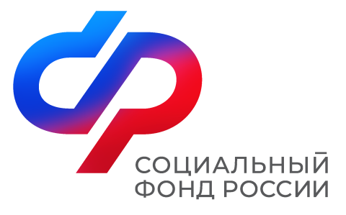

Отделение СФР по Ставропольскому краю

г. Нефтекумск декабрь 2024
Отделение СФР по Ставропольскому краю направило остаток материнского капитала 2500 семьям региона
С сентября 2024 года семьи, у которых после распоряжения основной частью средств материнского капитала осталось ровно или менее 10 тысяч рублей, могут получить этот остаток в виде единовременной выплаты. На сегодняшний день Отделение СФР по Ставропольскому краю направило остаток маткапитала 2500 семьям региона.
Для получения единовременной выплаты нужно подать заявление на портале госуслуг либо в любой клиентской службе Отделения СФР по Ставропольскому краю или в МФЦ.
Заявление будет рассмотрено в течение 10 рабочих дней, а перечисление средств займет не более 5 рабочих дней. Деньги будут перечислены на банковский счет, указанный в заявлении. Размер выплаты составит сумму, которая фактически осталась на сертификате заявителя, но не более 10 тысяч рублей.
Неиспользованный остаток материнского капитала выплачивается независимо от возраста ребенка и материального положения семьи. Узнать точную сумму оставшихся средств можно в личном кабинете на портале госуслуг, в ближайшей клиентской службе регионального Отделения СФР или в МФЦ.
Если остались вопросы, их можно задать по телефону единого контакт-центра СФР:
8-800-1-00000-1 (бесплатно, круглосуточно), а также в социальных сетях Отделения Социального фонда по Ставропольскому краю: в Телеграм, ВКонтакте, Одноклассниках.

